Приложение 1.

Общие правила участия в Олимпиаде и инструкции для участников
Разработчик: ведущий программист Центра информационных
технологий ХГУ Евгений Ларченко

Тренировочный тур

Чтобы участники могли заранее ознакомиться с тестирующей системой, она будет запущена в тестовом режиме с 16-го по 28-е марта. В этот период всем будущим участникам предлагается зайти на сайт http://contest.khsu.ru, зарегистрироваться под любым именем и решить представленные там задачи, отправляя решения на проверку.

Рекомендуется начать с задачи «A+B». Она находится в разделе "Сборники / Задачи с сайта Olympiads.ru". В разделе "Помощь" есть примеры её решения.

Обратите внимание на раздел «Турниры / ХГУ 2013 Школьники», в котором представлены задачи с предыдущей Олимпиады.

По окончании тренировочного тура, 28 марта, все учётные записи будут удалены. Результат тренировочного тура не учитывается.

Основной тур

В основном туре возможно как очное, так и заочное участие. Проводится один тур, общий для очных и заочных участников, с одним набором задач, в одно время (см. расписание) с общей рейтинговой таблицей.

Тур будет проходить на сайте http://contest.khsu.ru. Учётные записи будут внесены в систему заранее на основе данных, введённых зарегистрировавшимися на сайте https://docs.google.com/forms/d/1YcJAX_ibU7lMkjnSYnb5nhy9jRTIKGuzsbUxgYJD08A/.

Решения отправляются на проверку на сайте http://contest.khsu.ru в разделе «Турниры / ХГУ 2014 Школьники». Условия задач будут выложены с началом основного тура на сайте в указанном разделе в форматах Microsoft Word и PDF. Участники, выполняющие задания в аудиториях университета, получают также твёрдую копию. Рекомендуется иметь при себе ручку, черновик, а также распечатанный вариант настоящих Правил.

Перед началом основного тура проводится получасовой пробный тур, чтобы участники могли проверить свои рабочие места. Результат пробного тура не учитывается.

По окончанию основного тура участники приглашаются для оглашения предварительных результатов. Участники получат возможность обратиться к жюри, получить тесты, решения жюри, задать вопросы, попросить сделать разбор конкретных задач. После Олимпиады, с 31 марта разбор задач будет выложен на сайте http://contest.khsu.ru; там же будет запущено дорешивание (его результаты не учитываются).

Результаты, полученные к концу основного тура Олимпиады, являются предварительными. Окончательные результаты будут опубликованы через несколько дней.
10 участников Олимпиады школьников, показавших лучший результат, будут приглашены для награждения и участия в Открытом региональном турнире по программированию (см. ниже).

Открытый региональный турнир по программированию

19 апреля в Хакасском государственном университете состоится Открытый региональный турнир по программированию, в котором принимают участие студенты, работающая молодёжь, а также школьники, приглашённые по результатам Олимпиады школьников.

Здесь же пройдёт награждение приглашённых участников Олимпиады школьников и победителей в номинации «Школьники».

В Открытом турнире возможно только очное участие. Все участники получат твёрдую копию. Некоторые материалы могут быть дополнительно предоставлены в электронном виде.

Сразу после окончания турнира проводится разбор, объявляются окончательные результаты, проводится награждение.

Комментарии для участника

Порядок проверки решений

Олимпиада проводится по правилам международного соревнования ACM ICPC. Процесс проверки решений полностью автоматизированный. Жюри готовит набор тестов (входных данных) для каждой задачи. Решение, присланное участником, засчитывается при условии, если оно прошло все тесты (выданы правильные ответы, решение уложилось в определенный объём времени и использованной памяти); в противном случае, засчитывается неудачная попытка. Частичные решения не засчитываются.

Написав решение, участник отправляет его исходный код на проверку через браузер. Тестирующая система компилирует код и запускает программу один раз для каждого теста (на вход программы подставляются входные данные, затем проверяется правильность вывода, выданного программой). Тесты проверяются, начиная с 1-го и далее по порядку.

Тесты держатся в секрете до окончания тура. Однако первый тест (а иногда и второй, и третий…) приводится в условии задачи. Проверка одного решения занимает от нескольких секунд до пары минут, после чего в браузере выводится результат проверки.

Решения задач можно сдавать в любом порядке. Участник может делать любое количество попыток; однако каждая неудачная попытка негативно сказывается на рейтинге, который участник получит после успешной сдачи задачи.

Результатом проверки может быть один из следующих вердиктов:

- Accepted – решение зачтено. Решение прошло все тесты, засчитано полное решение, участник поднимается в рейтинговой таблице (которая обновляется немедленно). При этом фиксируется время, прошедшее от начала соревнования до момента отправки решения, количество предшествующих неудачных попыток по этой задаче – эти факторы влияют на итоговое положение участника.
- Compilation error – ошибка компиляции. Исходный код, присланный участником, не компилируется. Нажмите на ссылку «инфо», чтобы увидеть сообщения, выданные компилятором. Попытка игнорируется.
- Wrong answer – неправильный ответ на тесте N. Решение прошло первые N-1 тестов и выдало неверный ответ на N-ом. Засчитывается неудачная попытка.
- Presentation error – ошибка представления на тесте N. Тестирующая система не может оценить ответ как правильный или неправильный, т.к. не соблюдён формат выходных данных. Перечитайте раздел "Вывод" условия задачи.
- Runtime error – ошибка исполнения на тесте N. Выполнение программы на N-ом тесте прервалось с ошибкой ("программа выполнила недопустимую операцию и будет закрыта..."). Наиболее популярные причины: обращение за границы массива, деление на ноль, переполнение стека и т.п.
- Time limit – превышено ограничение времени на тесте N. Решение работало слишком долго (или вовсе зависло) на N-ом тесте. Наиболее популярные причины: неэффективный алгоритм решения задачи; ошибка в программе.
- Memory limit – превышено ограничение объёма используемой памяти на тесте N. Программа использовала больше памяти, чем установлено условием задачи.
Чем большее количество задач сдано участником, тем выше его рейтинг. Участники, сдавшие одинаковое число задач, ранжируются с учётом количества неудачных попыток и времени, затраченного на выполнение сданных решений задач.

Рейтинговая таблица обновляется в реальном времени. Однако, за полчаса до окончания тура она может быть заморожена (участник не будет видеть, изменения, происходящие с другими участниками). Решение о заморозке жюри примет во время тура.

Если у участника во время тура появляются вопросы по задачам, их нужно задавать через тестирующую систему (см. раздел «Описание тестирующей системы» настоящих правил). Имейте в виду, что первый тест (а иногда и второй, и третий…) обязательно приводится в условии задачи (раздел «примеры»).

Строго соблюдайте формат входных и выходных данных. Не стоит выводить лишних фраз вроде «Введите число N», и других, не предусмотренных условием задачи (раздел "Вывод"); в противном случае засчитывается неудачная попытка с вердиктом «Presentation error» (ошибка представления).

Вводить входные данные нужно из консоли (клавиатура/стандартный ввод) или из файла input.txt – по желанию участника. Выводить данные – в консоль (на экран/стандартный вывод); вывод в файл недопустим.

Ограничения на время и объём используемой памяти к каждой задаче выставляется таким образом, чтобы решения жюри проходили как минимум с двукратным запасом по этим параметрам.

Если вас интересует разбор задач, тесты, решения – обратитесь к жюри после тура.

Описание тестирующей системы

Стартовая страница выглядит так:

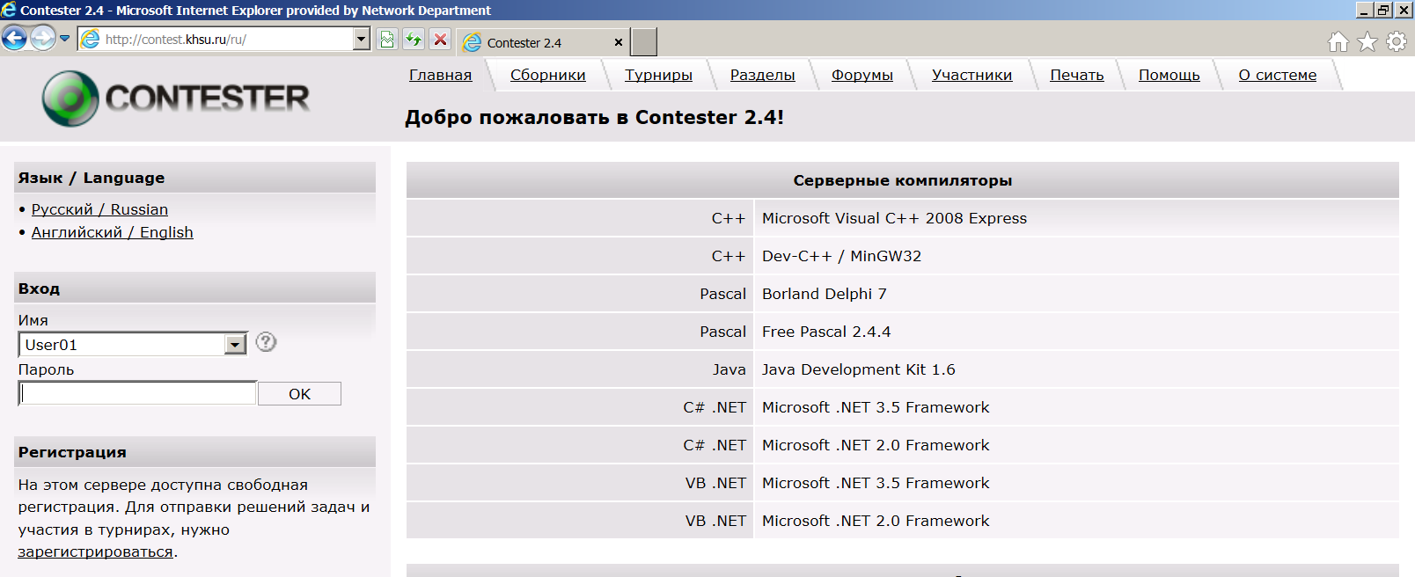

Чтобы начать работать с сайтом, следует слева выбрать свою учётную запись и ввести пароль. Пароль должен быть известен только участнику. Если у Вас еще нет учётной записи, создайте её, нажав на ссылку «зарегистрироваться», задайте имя и пароль учётной записи.

На тренировочном туре Вы должны создать себе учётную запись, зарегистрировавшись под любым именем, и задав себе любой пароль. На основном туре учётные записи участников будут внесены в систему заранее, а регистрация запрещена.

Если пароль введён правильно, то Вы увидите страницу участника:

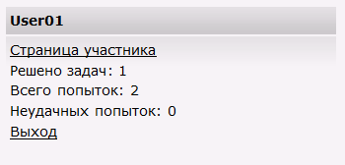

Предлагаем начать работу с раздела «Сборники»:

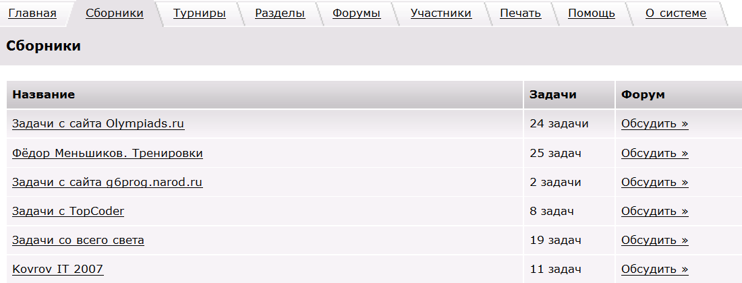

Выберите сборник «Задачи с сайта Olympiads.ru»; Вы увидите перечень задач в этом сборнике:

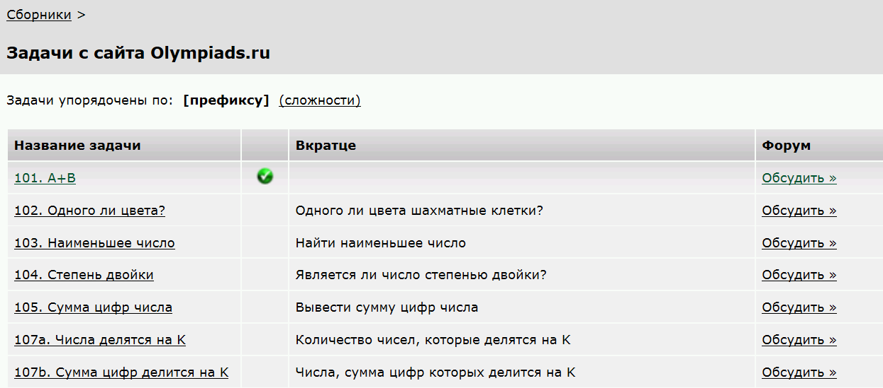

Обратите внимание на ссылку «Обсудить» напротив каждой задачи. Нажав на неё, можно задать вопрос жюри. Подробнее см. ниже.

Выберите задачу «A+B». Страница задачи выглядит примерно так:

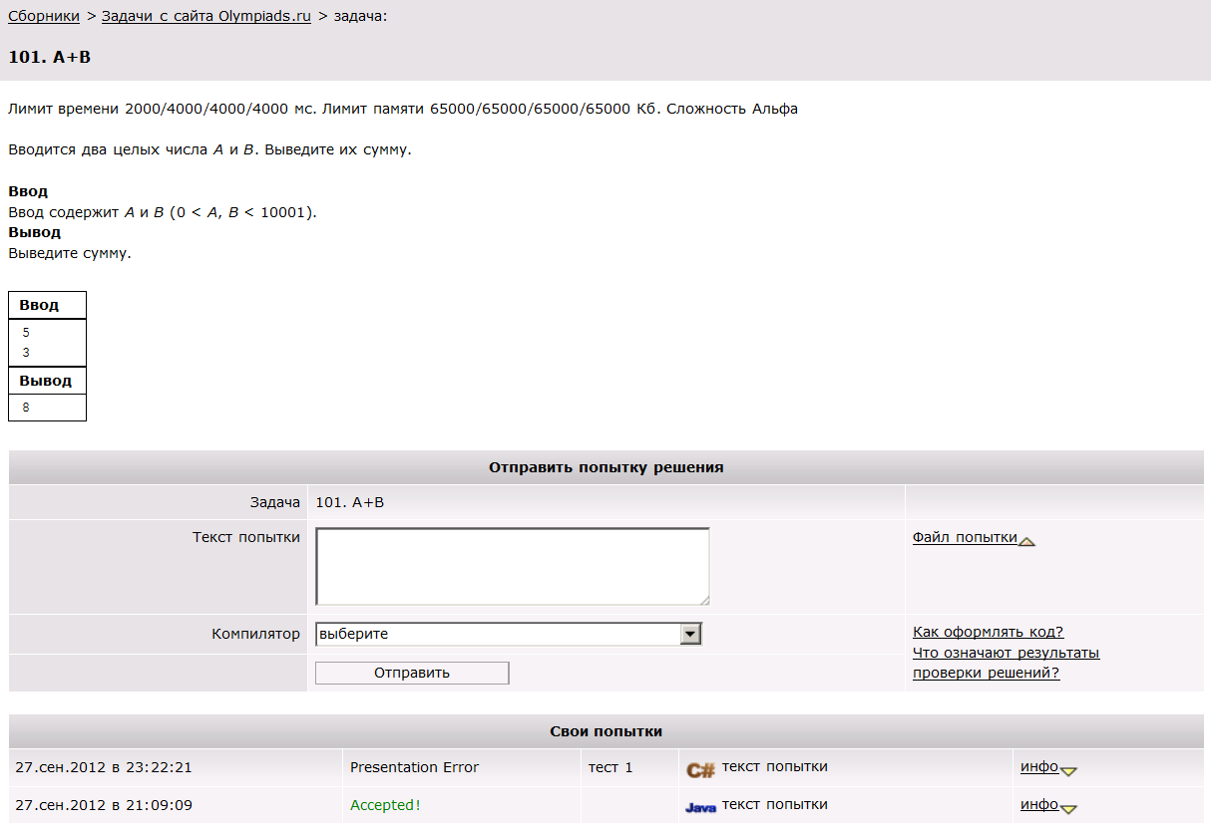

В верхней части – условие задачи. Чтобы отправить решение, можно либо вставить исходный код в поле «Текст попытки», либо (справа от этого поля) выбрать «файл попытки» (нужно будет нажать кнопку «Выберите файл»):

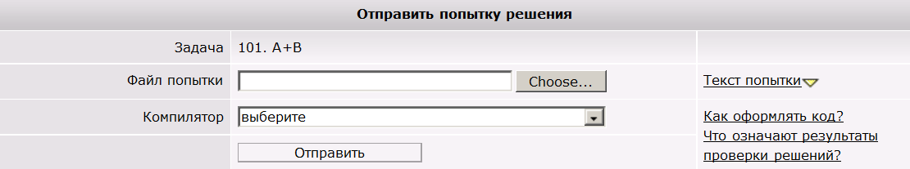

Выберите язык, на котором написана ваша программа:

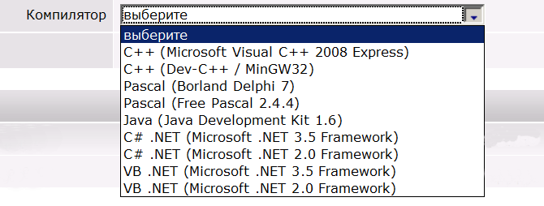
Участники, работающие в Turbo Pascal/Pascal ABC, могут выбирать «Free Pascal» или «Delphi».

Нажмите кнопку «Отправить». Ниже находится список ваших попыток решения этой задачи:

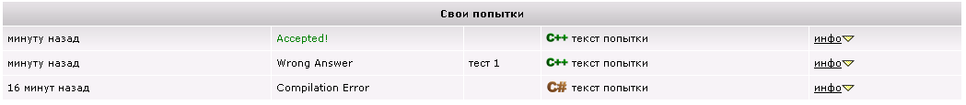

Если задача решена правильно, Вы увидите во втором столбце слово «Accepted». Если нет, то будет указан номер теста, на котором решение работает некорректно и характер ошибки. Подробное описание возможных вердиктов см. в разделе «Порядок проверки решений» настоящих правил.

В разделе «Помощь» также можно найти краткое описание результатов проверки, а также посмотреть примеры решений задачи «A+B»:

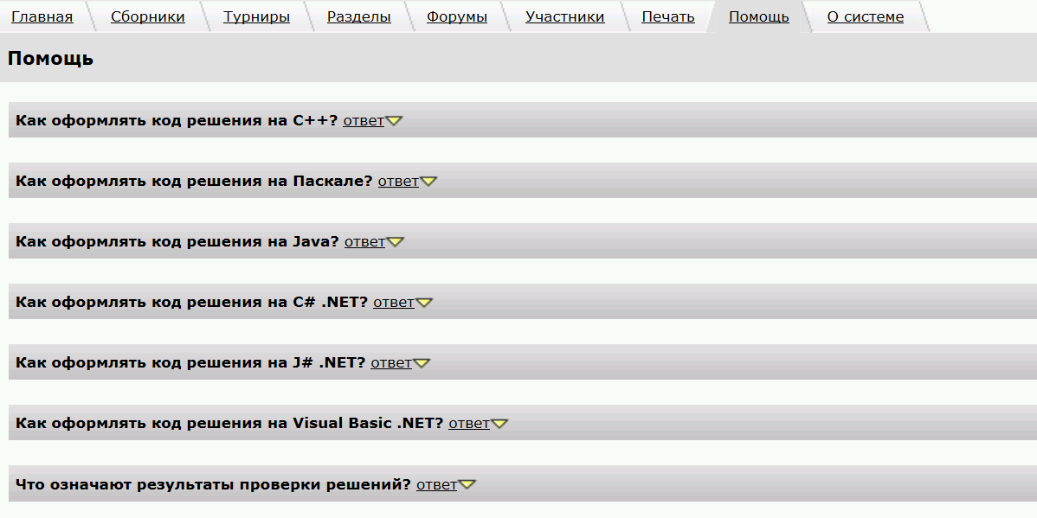

Как задать вопрос

Как было отмечено выше, участники могут задавать вопросы жюри. Для этого нужно нажать на ссылку «Обсудить» напротив наименования задачи (см. выше). На открывшейся странице участнику необходимо ввести свой вопрос. Когда жюри даст ответ, он появится на этой же странице.

Во время тренировочного тура, жюри отвечает примерно раз в день и почти на любые вопросы.

Во время основного тура жюри отвечает в течение нескольких минут и только в том случае, если ответ не будет являться подсказкой к решению.

